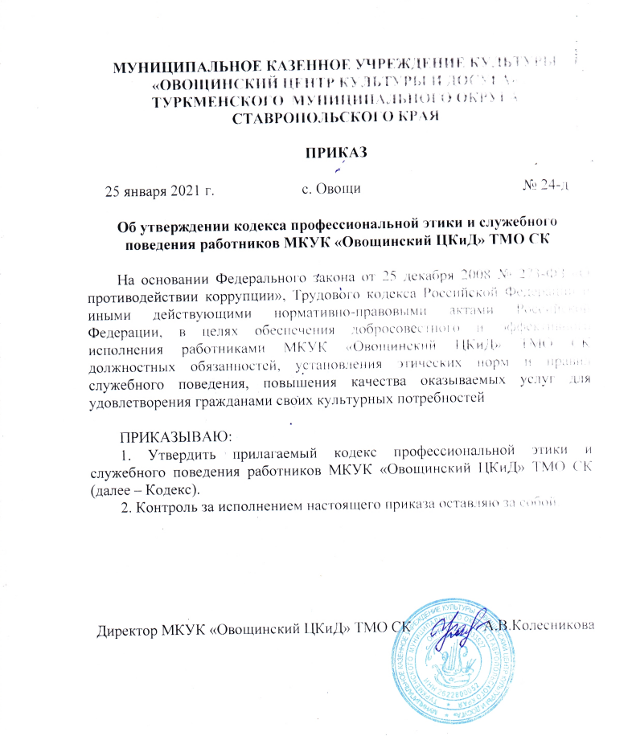

Утвержден

приказом МКУК «Овощинский ЦКиД» ТМО СК  от 25 января 2021 года № 24-д

**Кодекс**

**профессиональной этики и служебного поведения работников МКУК «Овощинский ЦКиД» ТМО СК**

**I. Общие положения**

 1.1. Настоящий кодекс профессиональной этики и служебного поведения работников МКУК «Овощинский ЦКиД» ТМО СК (далее - Кодекс) представляет собой свод основных базовых ценностей, норм и принципов, связанных с реализацией работниками учреждений культуры (далее - работник культуры) основных направлений государственной политики в сфере культуры, искусства, кинофикации, библиотечного дела, музеев, культурного наследия при исполнении своих профессиональных обязанностей.

Правовую основу Кодекса составляют "Конституция" Российской Федерации, общепризнанные принципы и нормы международного права, федеральные законы, нормативные правовые акты Президента Российской Федерации, Правительства Российской Федерации и иных федеральных органов государственной власти.

1.2. Целью настоящего Кодекса является установление правил служебного поведения работниками МКУК «Овощинский ЦКиД» ТМО СК для достойного выполнения ими своей профессиональной деятельности.

Настоящий Кодекс выполняет следующие функции:

- содействие формированию ценностно-этической основы профессиональной деятельности;

- обеспечение гарантий осуществления прав граждан;

- содействие повышению профессионального авторитета культурной среды и архивной деятельности в обществе.

1.3. Положения настоящего Кодекса обязательны для работников МКУК «Овощинский ЦКиД» ТМО СК, а также являются составной частью должностных обязанностей работников культуры.

**II. Основные понятия, используемые в настоящем кодексе**

Для целей настоящего Кодекса используются следующие понятия:

- профессиональная этика - это совокупность моральных норм, которые определяют отношение человека к своему профессиональному долгу;

 - кодекс профессиональной этики работников МКУК «Овощинский ЦКиД» ТМО СК - это свод норм подобающего поведения для работников МКУК «Овощинский ЦКиД» ТМО СК;

- материальная выгода - приобретение, которое может быть получено работником культуры, его близкими родственниками в результате использования или превышения должностных полномочий, а также незаконных действий в интересах третьих лиц с целью получения от них вознаграждения и которое можно определить в качестве дохода в соответствии с налоговым законодательством Российской Федерации;

- личная выгода - заинтересованность работника культуры, его близких родственников в получении нематериальных благ и нематериальных преимуществ, которая может выражаться в достижении очевидных личных целей;

- конфликт интересов - ситуация, при которой возникает противоречие между заинтересованностью работника культуры в получении материальной или личной выгоды, правами и законными интересами граждан, организаций, общества или государства, что может повлиять на надлежащее исполнение работником должностных обязанностей;

- коррупция - злоупотребление должностными полномочиями, дача взятки, получение взятки либо иное незаконное использование физическим лицом своего должностного положения вопреки законным интересам общества и государства, отдельных граждан в целях получения выгоды в виде денег, ценностей, иного имущества или услуг имущественного характера для себя или для третьих лиц либо незаконное предоставление такой выгоды указанному лицу другими физическими лицами, а также совершение указанных деяний от имени или в интересах юридического лица;

- конфиденциальная информация - документированная информация на любом носителе, доступ к которой ограничивается в соответствии с законодательством Российской Федерации, в том числе персональные данные граждан Российской Федерации, и которая стала известна работнику в связи с исполнением должностных обязанностей.

**III. Основные принципы профессиональной этики**

**работников культуры**

Деятельность работника культуры основывается на следующих принципах профессиональной этики:

- соблюдение законности;

- приоритет прав и интересов граждан;

- исполнение должностных обязанностей добросовестно и на профессиональном уровне;

- соблюдение правил делового поведения;

- проявление лояльности;

- добросовестность;

- конфиденциальность;

- справедливость;

- объективность;

- беспристрастность;

- соблюдение общих нравственных норм.

**IV. Основные этические ценности работника культуры**

Основными ценностями работника культуры при осуществлении своих должностных обязанностей являются человек и общество, развитие и самореализация личности, сохранение национальной самобытности народов, обеспечение целостности и сохранности архивных материалов, переданных на хранение.

Работник культуры:

- способствует сохранению, развитию и распространению культуры;

- поддерживает неотъемлемость права каждого человека на культурную деятельность, на гуманитарное и художественное образование;

- признает ценность каждого человека и его право на приобщение к культурным ценностям, на доступ к библиотечным, музейным фондам, иным собраниям во всех областях культурной деятельности;

- содействует поощрению деятельности граждан по приобщению детей к творчеству и культурному развитию, занятию самообразованием, любительским искусством, ремеслами;

- способствует созданию условий для всеобщего эстетического воспитания, самореализации талантов, развития благотворительности, меценатства и спонсорства в области культуры;

- способствует созданию произведений, способных воздействовать на нравственное воспитание детей и молодежи;

- находится в состоянии пополнения своего творческого потенциала;

- пропагандирует книгу и чтение как источник интеллектуального и духовного развития личности;

- демонстрирует уважение ко всем людям и уважает их ценности, культуру, цели, нужды, предпочтения, взаимоотношения и связи с другими людьми;

- защищает и поддерживает достоинство, учитывает индивидуальность, интересы и культурные потребности граждан.

Профессиональные ценности работника культуры включают:

**-** сохранение традиций и развитие искусства, создание условий для художественного творчества и инновационной деятельности в МКУК «Овощинский ЦКиД» ТМО СК;

**-** создание условий для развития творческой культурной сферы и обеспечение равных возможностей доступа к культурным ценностям и информационным ресурсам;

**-** инновационную и исследовательскую деятельность, освоение новых педагогических технологий, работу в методических объединениях и творческих группах;

**-** профессиональную и коммуникативную компетентность;

**-** глубокое осознание, строгое выполнение законов этики и дисциплины;

**-** обеспечение ценности музея, опирающееся на профессиональные знания и высокий уровень этического поведения сотрудников;

**-** обеспечение адекватного размещения, сохранности и документирование всех коллекций, находящихся в их попечении;

**-** забота о музейном собрании, широкий доступ к нему публики путем использования своих собраний, исследования, образовательная работа, постоянные демонстрации, временные выставки и другие специальные меры;

**-** способствует формированию и развитию культуры чтения и позитивному межкультурному диалогу этнических, языковых и культурных групп, представленных в обществе;

**-** обеспечение сохранности объектов историко-культурного наследия и их популяризация;

**-** при осуществлении своих обязанностей четкое руководство действующим федеральным и областным законодательством в сфере охраны объектов культурного наследия;

В профессиональные ценности работника культуры также входят:

**-** ценности этической ответственности перед профессией - отстаивание и защита достоинства и целостности профессии, развитие этических норм, знаний и миссии культурной деятельности;

**-** ценности, связанные с потребностью в самореализации, самоутверждении и самосовершенствовании личности работника культуры, достижение профессионализма в деятельности.

**V. Общие правила поведения во время исполнения работником культуры должностных обязанностей**

Работник культуры обязан придерживаться следующих правил поведения при исполнении им своих должностных обязанностей:

1) добросовестно и на высоком профессиональном уровне исполнять свои должностные обязанности, соблюдая все требования в соответствии с федеральными законами, иными нормативными правовыми актами в целях обеспечения эффективной работы в области культуры и реализации возложенных на него задач;

2) соблюдать приоритет общественных интересов и общечеловеческих гуманистических ценностей;

3) осуществлять свою деятельность в пределах полномочий соответствующего муниципального учреждения;

4) не оказывать предпочтения каким-либо профессиональным или социальным группам и организациям, быть независимым от влияния отдельных граждан, профессиональных или социальных групп и организаций;

5) исключать действия, связанные с возможностью приобретения материальной или личной выгоды или влиянием каких-либо личных, имущественных (финансовых) или иных интересов, препятствующих добросовестному исполнению должностных обязанностей;

6) быть корректным, внимательным, доброжелательным и вежливым с гражданами, а также в своих отношениях с вышестоящими руководителями, должностными лицами, коллегами и подчиненными;

7) проявлять терпимость и уважение к обычаям и традициям народов России, учитывать культурные и иные особенности различных этнических, социальных групп, способствовать межнациональному и межконфессиональному согласию;

8) воздерживаться от публичных высказываний, суждений и оценок в отношении деятельности государственных органов, органов исполнительной власти и их руководителей;

9) создавать условия для развития добросовестной конкурентной среды и обеспечивать объективность и прозрачность при размещении заказов на поставку товаров, выполнение работ, оказание услуг для муниципальных нужд;

10) не допускать поведения, которое могло бы вызвать сомнение в объективном исполнении своих должностных обязанностей, а также избегать конфликтных ситуаций, способных нанести ущерб их репутации или авторитету учреждений культуры МКУК «Овощинский ЦКиД» ТМО СК;

11) придерживаться правил делового поведения и связанных с предоставлением учреждениями культуры муниципальных услуг этических норм, поддерживать порядок на рабочем месте.

12) выполнять все профессиональные действия обдуманно, честно, тщательно, проявляя добросовестность.

Работник культуры не имеет права:

 1) злоупотреблять должностными полномочиями, склонять кого-либо к правонарушениям, в том числе имеющим коррупционную направленность;

2) во время исполнения должностных обязанностей вести себя вызывающе по отношению к окружающим, проявлять негативные эмоции, использовать слова и выражения, не допускаемые деловым этикетом.

В служебном поведении работник культуры воздерживается от:

 а) любого вида высказываний и действий дискриминационного характера по признакам пола, возраста, расы, национальности, языка, гражданства, социального, имущественного или семейного положения, политических или религиозных предпочтений;

б) грубости, проявлений пренебрежительного тона, заносчивости, предвзятых замечаний, предъявления неправомерных, незаслуженных обвинений;

в) угроз, оскорбительных выражений или реплик, действий, препятствующих нормальному общению или провоцирующих противоправное поведение;

г) курения во время служебных совещаний, бесед, иного служебного общения с гражданами.

**VI. Обращение со служебной информацией**

С учетом основных положений Федерального "закона" от 27 июля 2006 года № 149-ФЗ "Об информации, информационных технологиях и о защите информации" и Федерального "закона" от 27 июля 2006 года № 152-ФЗ "О персональных данных" в отношении доступа к конфиденциальной информации, находящейся в распоряжении МКУК «Овощинский ЦКиД» ТМО СК, работник культуры может обрабатывать и передавать информацию только при соблюдении норм и требований, предусмотренных действующим законодательством.

Работник культуры при наличии у него права доступа к конфиденциальной информации обязан соответственно обращаться с этой информацией и всеми документами, полученными во время исполнения или в связи с исполнением своих должностных обязанностей, а также принимать меры для обеспечения гарантии безопасности и конфиденциальности информации, которая ему стала известна и за которую он несет ответственность в соответствии с действующим законодательством.

Работник культуры не имеет права использовать не по назначению информацию, которую он может получить во время исполнения своих должностных обязанностей или в связи с ними.

**VII. Обращение с вверенными финансовыми средствами,**

**материально-техническими и иными ресурсами**

Осуществляя свои должностные полномочия, работник культуры должен управлять с пользой, эффективно и экономно вверенными ему финансовыми средствами, имуществом, материально-техническими и иными ресурсами, которые не могут им использоваться для личных целей.

Исходя из необходимости строгого соблюдения требований Федерального "закона" от 21 июля 2005 года № 94-ФЗ "О размещении заказов на поставки товаров, выполнение работ, оказание услуг для государственных и муниципальных нужд" и в целях предотвращения коррупции и других злоупотреблений в сфере размещения заказов на поставки товаров, выполнение работ, оказание услуг для государственных нужд, работникам культуры запрещается:

- при проведении процедур размещения заказов на поставки товаров, выполнение работ, оказание услуг для государственных нужд вступать в какие-либо переговоры с потенциальными участниками размещения заказов;

- создавать какими-либо действиями преимущественные условия для определенного круга участников размещения заказов, в том числе для близких родственников должностных лиц и работников КМУК «Овощинский СКЦ» Туркменского района Ставропольского края;

- использовать должностное положение вопреки законным интересам учреждений культуры МКУК «Овощинский ЦКиД» ТМО СК и государства в целом в целях получения материальной или личной выгоды в виде денег, ценностей, иного имущества или услуг имущественного характера, иных имущественных прав для себя или для третьих лиц.

**VIII. Конфликт интересов**

 В целях недопущения возникновения конфликта интересов в МКУК «Овощинский ЦКиД» ТМО СК работник культуры обязан:

- воздерживаться от совершения действий и принятия решений, которые могут привести к конфликту интересов;

- действовать в строгом соответствии с законодательством Российской Федерации, соблюдать правила и процедуры, предусмотренные действующим законодательством и настоящим Кодексом;

- доводить до сведения вышестоящего руководителя информацию о любом возможном конфликте интересов.

В случае если непосредственный руководитель должным образом не отреагировал на полученную от работника культуры информацию, то работнику следует обратиться к вышестоящему руководителю или в администрацию Овощинского сельсовета, которые имеют право инициировать или провести проверку поступившей информации.

**IX. Внешний вид работника культуры**

 Внешний вид работника культуры при исполнении им должностных обязанностей в зависимости от условий службы и формата служебного мероприятия должен способствовать уважению граждан к МКУК «Овощинский ЦКиД» ТМО СК, соответствовать общепринятому деловому стилю, который отличают официальность, сдержанность, традиционность, аккуратность.

**X. Ответственность работника культуры**

 Анализ и оценка соблюдения правил профессиональной этики, предусмотренных настоящим Кодексом, являются обязательными при проведении аттестации, включении в резерв кадров, назначении на вышестоящую должность, рассмотрении вопросов поощрения и награждения, а также наложении дисциплинарного взыскания.